Bitcoinmaty
1. Výběr měny
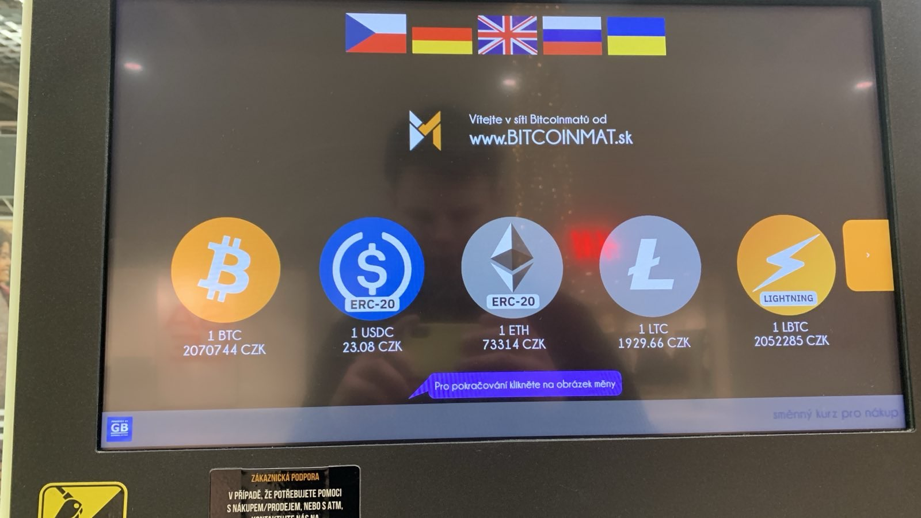
2. Zakoupit/prodat…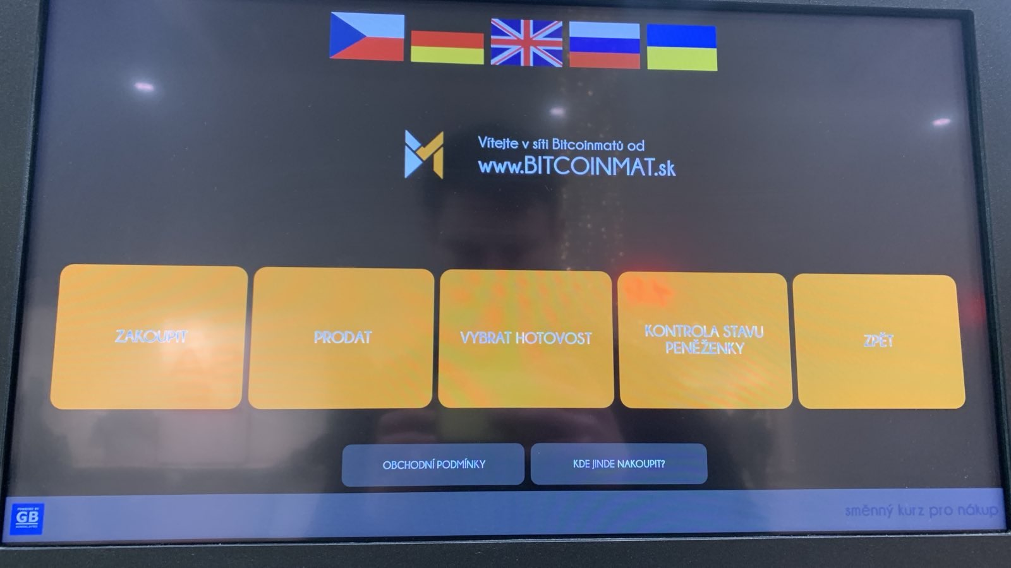
3. Čestné prohlášení
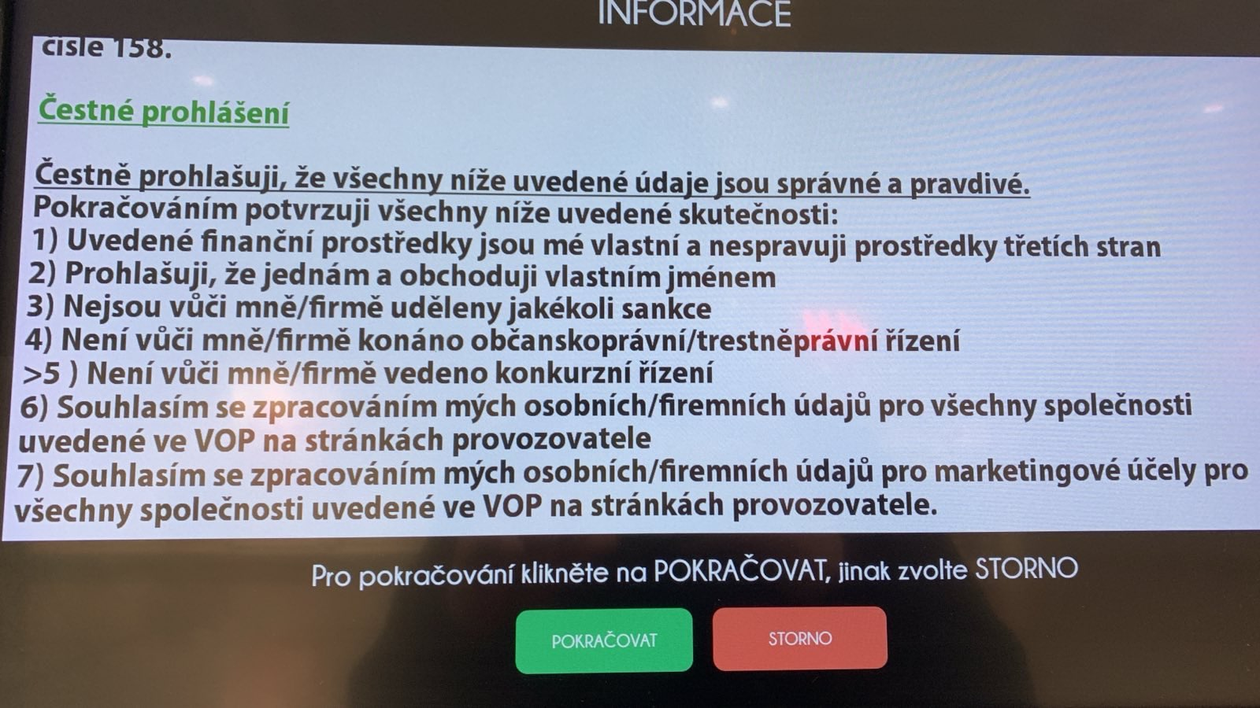
4. Obchodní podmínky
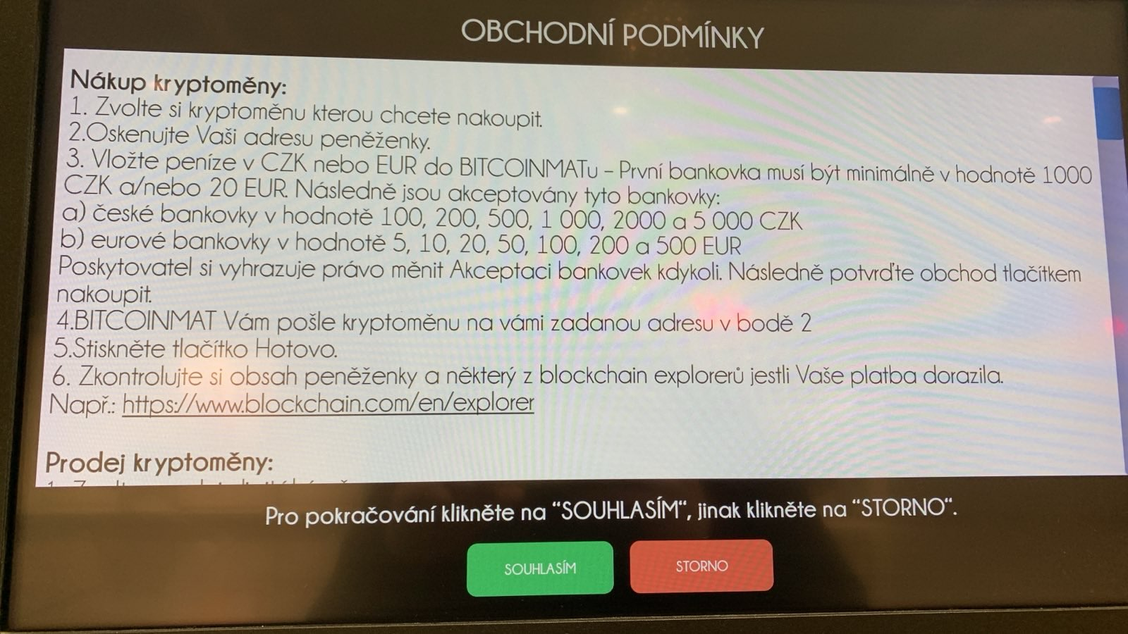
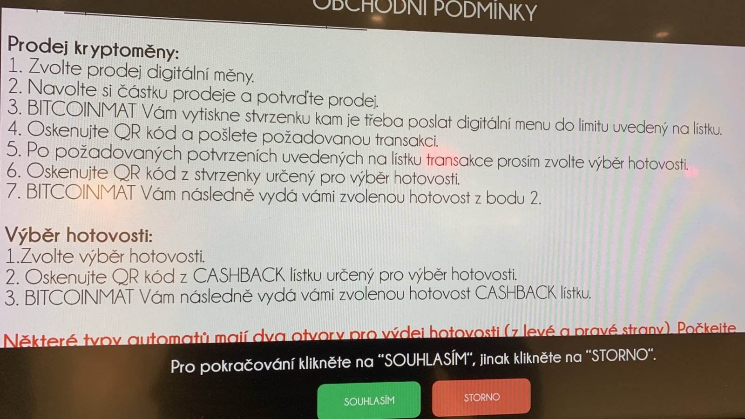
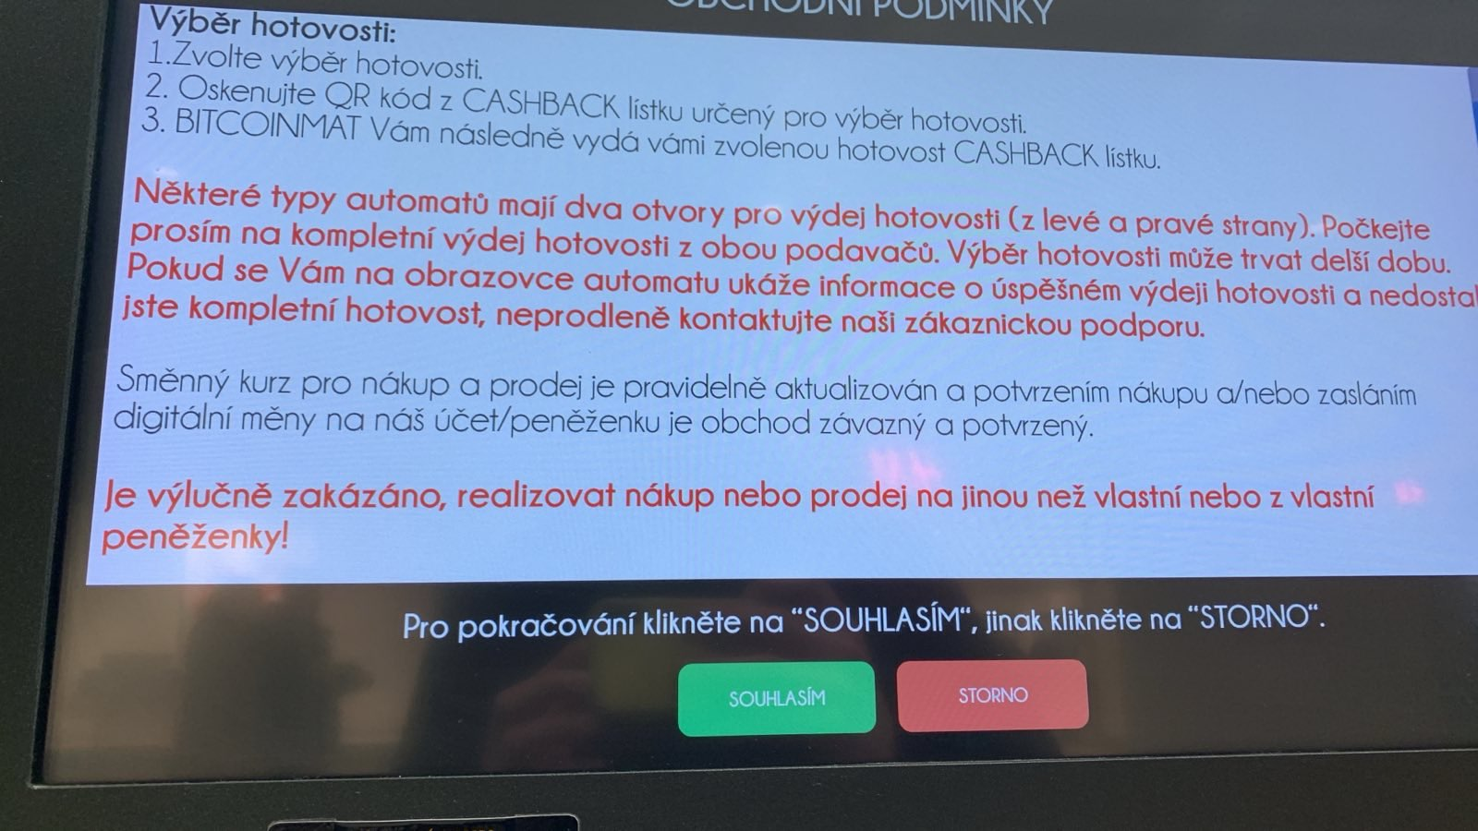
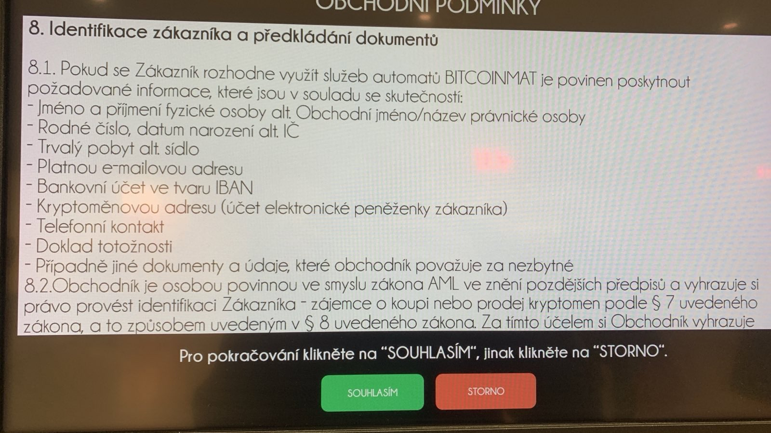
5. Výběr hotovostního limitu (do 25000 není se potřeba nijak ověřovat)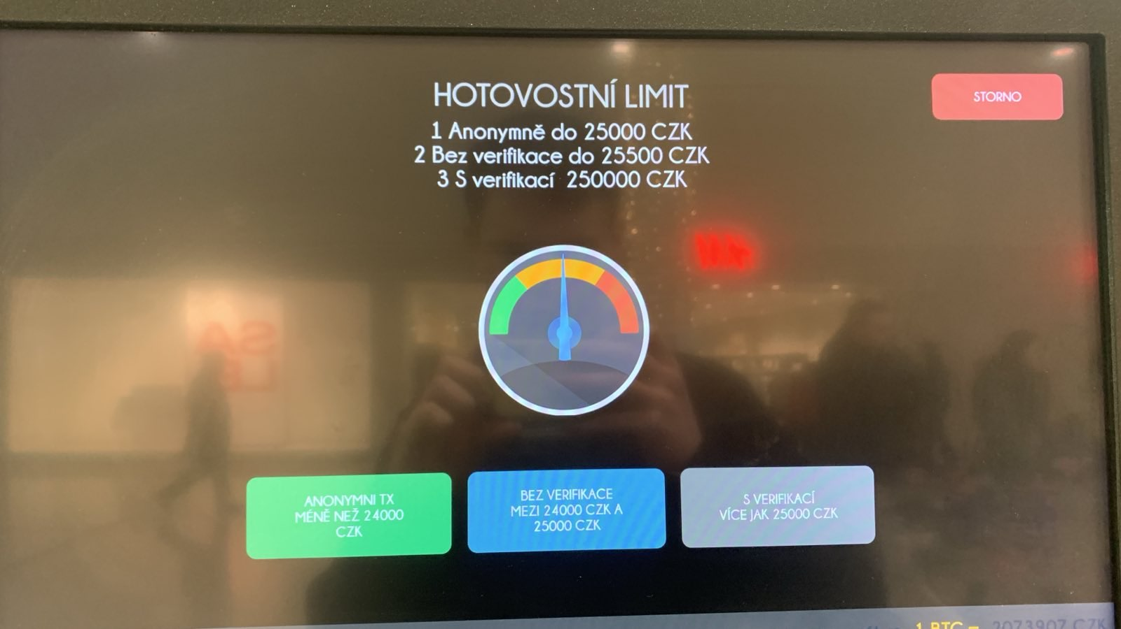
6. Naskenování adresy (QR kód)
7. Vklad hotovosti do bankomatu
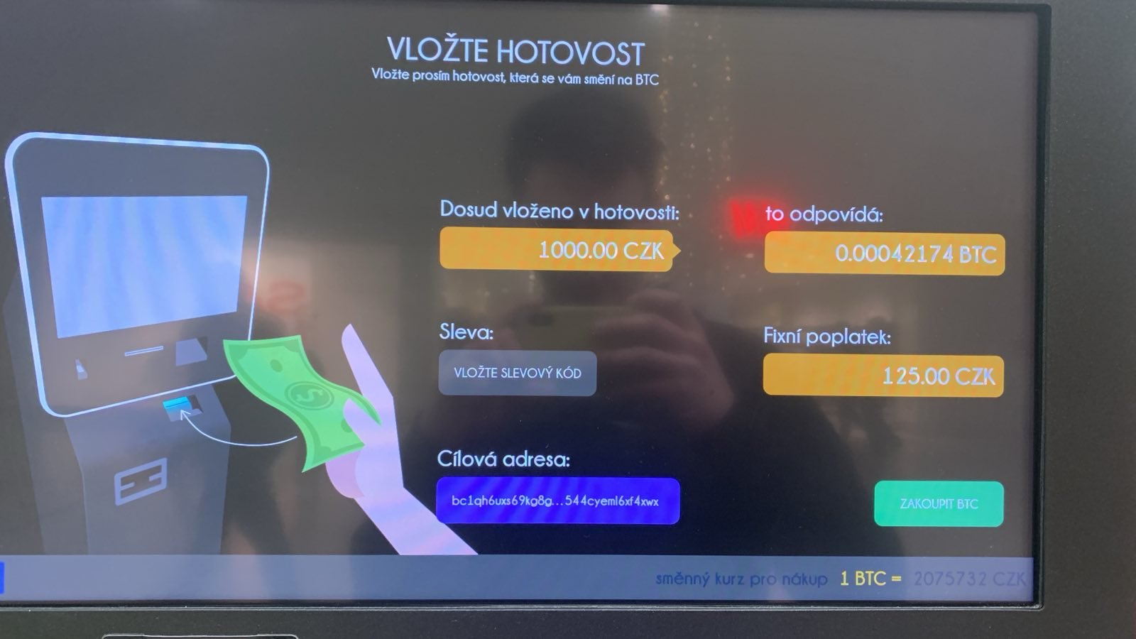
8. Potvrzení vložení
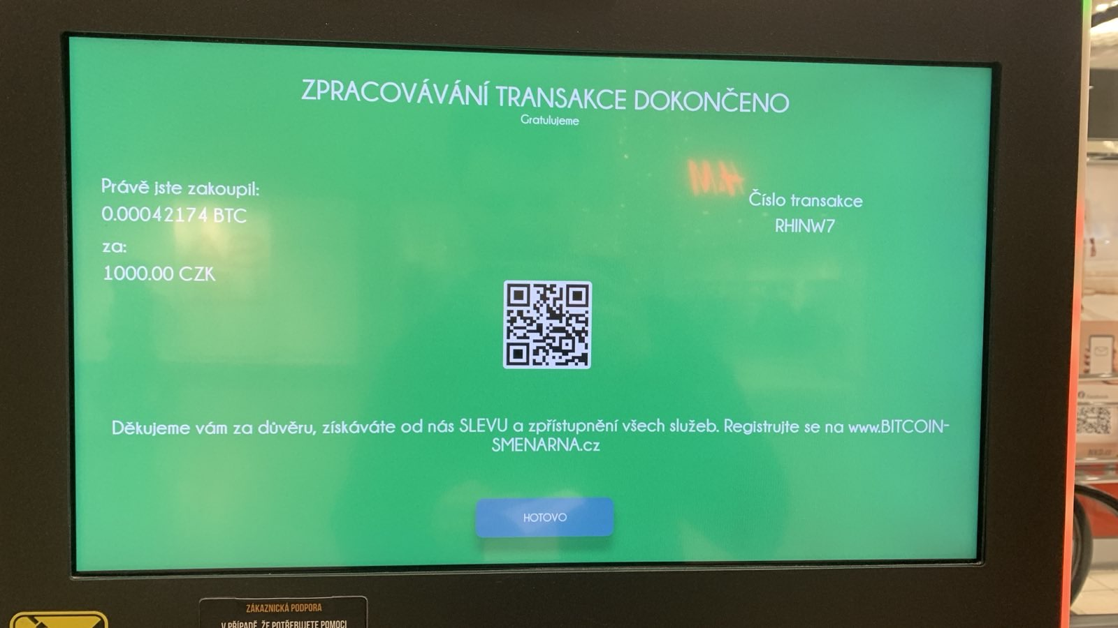

Účtenka
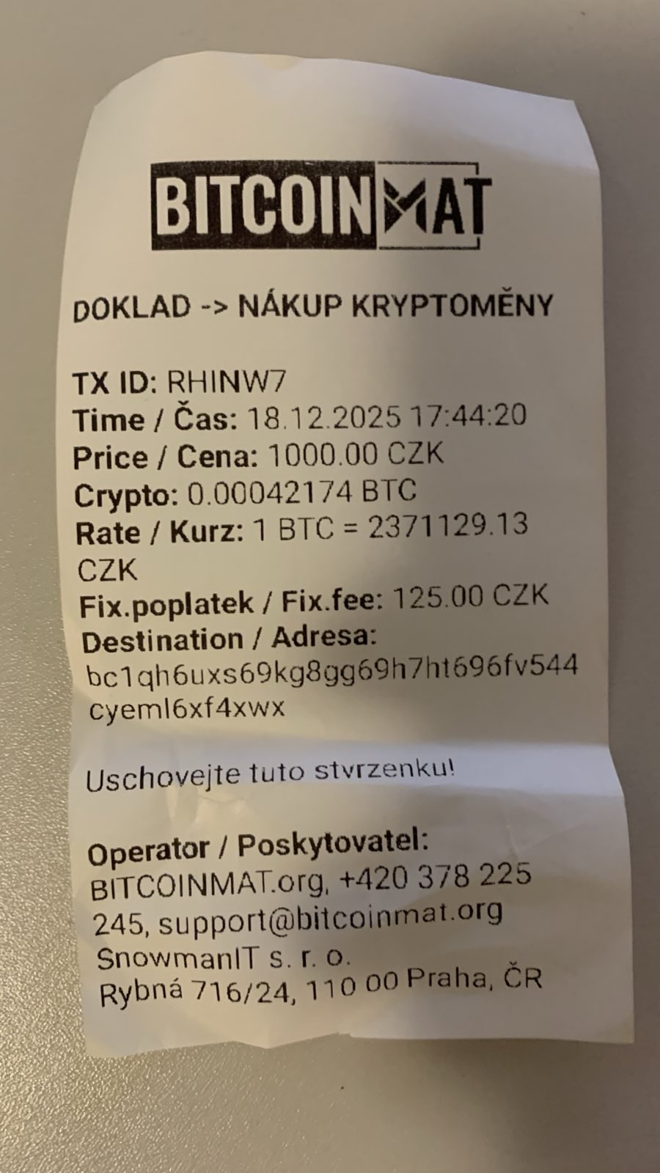
Do peněženky přišlo
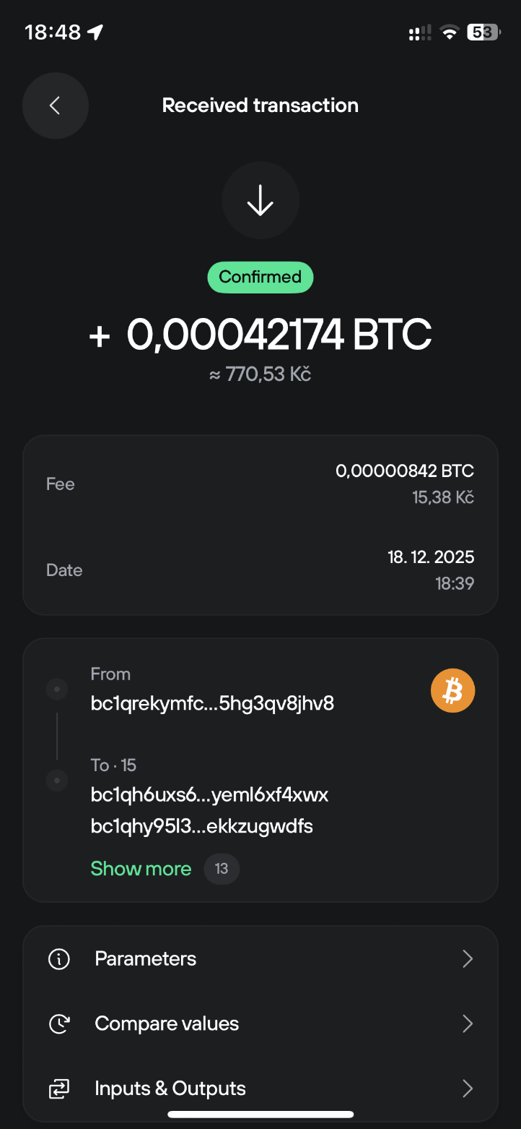

Shrnutí
- Nákup je možný jenom do existující peněženky (nevytvoří to žádnou novou)
- Minimální vklad je 1000 Kč
- Vysoké poplatky (125 Kč fixně + 15,38 Kč poplatek sítě)

